附件3：
查重情况说明
论文题目
查重平台  （可任选） |  | 查重率
查重报告截图 | （须截取带有论文题目、作者、查重率三项关键信息图片即可，如：下图）  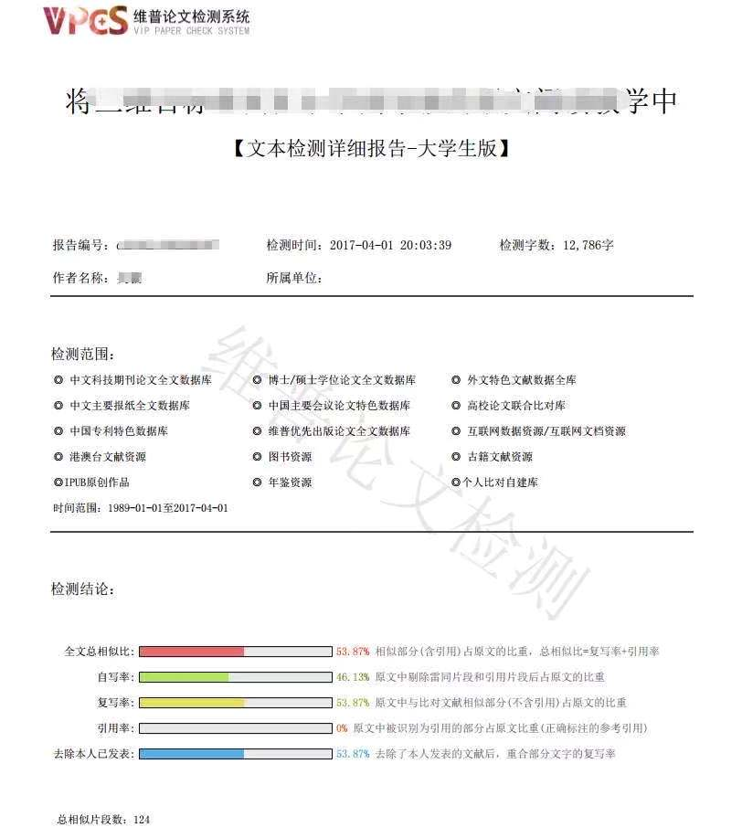
（注：未发表论文需提交查重率不超过15%的查重情况说明，已发表论文不需要提交该说明。）

